«УТВЕРЖДЕНО»
Решением общего собрания Членов
некоммерческого садоводческого товарищества «Нефтяник»
(Протокол № 5 от «25» мая 2024 года)

Председатель собрания _________/_________________

Секретарь собрания _________/_________________

м.п.

ПОЛОЖЕНИЕ
«Об аренде земельного участка общего назначения гражданами и организациями для реализации товаров, проведения работ и оказания услуг для нужд граждан, ведущих садоводство и огородничество»

Новосибирская область, р-н Новосибирский, с. Криводановка, озеро «Кривое».
2024 год
Настоящее Положение разработано и УТВЕРЖДЕНО согласно части 8 статьи 24 Федерального закона «О ведении гражданами садоводства и огородничества для собственных нужд и о внесении изменений в отдельные законодательные акты Российской Федерации» в соответствии с решением общего собрания членов НСТ «Нефтяник», допускается использование земельного участка общего назначения гражданами и организациями для реализации товаров, проведения работ и оказания услуг для нужд граждан, ведущих садоводство и огородничество.
Для указанных целей на земельном участке общего назначения допускается возведение некапитальных строений, сооружений.

- Место расположения участка.

Земельный участок из земель сельскохозяйственного назначения для садоводческого товарищества с кадастровым номером: 54:19:021001:97 площадью 198 кв.м расположенный по адресу: 630511, НСО, Криводановский с/с, озеро «Кривое», Некоммерческое садоводческое товарищество «Нефтяник». Границы участка указаны в (Приложение №1) и являются составной и неотъемлемой частью настоящего Положения.

- Условия аренды участка.

Для взятия участка в аренду на территории НСТ «Нефтяник» необходимо выполнить следующие условия:
- Обратиться к правлению НСТ «Нефтяник» с заявлением о намерении взять участок в аренду. В заявлении указываются размер участка, срок аренды и цель использования.
- Получить согласие правления НСТ «Нефтяник» на предоставление участка в аренду. Правление может запросить дополнительные документы и провести проверку заявителя.
- Составить договор аренды с правлением НСТ «Нефтяник», в котором указываются условия аренды, права и обязанности сторон, плату за аренду и порядок ее внесения.
- Оплачивать арендную плату в установленные сроки и соблюдать условия аренды, указанные в договоре.
- При необходимости обращаться к правлению НСТ «Нефтяник» по вопросам обслуживания и содержания участка.

- Дополнительные условия.

  - Выполнять в полном объеме все условия Договора.
  - Использовать Участок в соответствии с разрешенным использованием, способами, которые не должны наносить вред окружающей среде, в том числе земле, как природному объекту. Соблюдать единые требования по содержанию и пользованию земельными участками, установленные действующим законодательством.
  - Обеспечивать правлению НСТ «Нефтяник», представителям органов государственного земельного надзора и муниципального земельного контроля доступ на Участок по их требованию.
  - Выполнять на Участке в соответствии с требованиями эксплуатационных служб условия содержания и эксплуатации инженерных коммуникаций, сооружений, дорог, проездов и не препятствовать их ремонту и обслуживанию.
  - Не допускать действий, приводящих к ухудшению экологической обстановки на арендуемом Участке и прилегающих к нему территориях, осуществлять мероприятия по охране Участка, а также выполнять работы по благоустройству территории и все необходимые меры пожарной безопасности. В случае обнаружения пожаров немедленно уведомлять о них органы пожарной охраны.
  - Немедленно извещать правление НСТ «Нефтяник» и соответствующие государственные органы о всякой аварии или ином событии, нанесшим (или грозящем нанести) Участку, а также близлежащим участкам ущерб, и своевременно принимать все возможные меры по предотвращению угрозы и против дальнейшего разрушения или повреждения Участка.
  - Сохранять межевые, геодезические и другие специальные знаки, установленные на Участке в соответствии с законодательством.
  - Соблюдать при использовании Участка требования градостроительных регламентов, строительных, экологических, санитарно-гигиенических, противопожарных и иных правил, нормативов.
  - Письменно в десятидневный срок уведомить правление НСТ «Нефтяник» об изменении своих реквизитов.
  - Содержать территорию участка и прилегающую территорию в удовлетворительном санитарном состоянии и осуществлять регулярный вывоз мусора.

- Статьи закона, применимые для данного Положения.

Статья 606 Гражданского кодекса Российской Федерации (ГК РФ) - Аренда - Статья 607 ГК РФ - Договор аренды - Статья 617 ГК РФ - Определение размера арендной платы - Статья 618 ГК РФ - Обязанности арендатора - Статья 619 ГК РФ - Права арендатора - Статья 620 ГК РФ - Права и обязанности участников НСТ - Статья 621 ГК РФ - Права и обязанности правления НСТ «Нефтяник».

Приложение № 1
«УТВЕРЖДЕНО»
Решением общего собрания Членов
некоммерческого садоводческого товарищества «Нефтяник»
(Протокол № 5 от «25» мая 2024 года)

Председатель собрания _________/_________________

Секретарь собрания _________/_________________

м.п.

Схема расположения земельного участка общего назначения для реализации товаров, проведения работ и оказания услуг для нужд граждан, ведущих садоводство и огородничество в НСТ «Нефтяник».

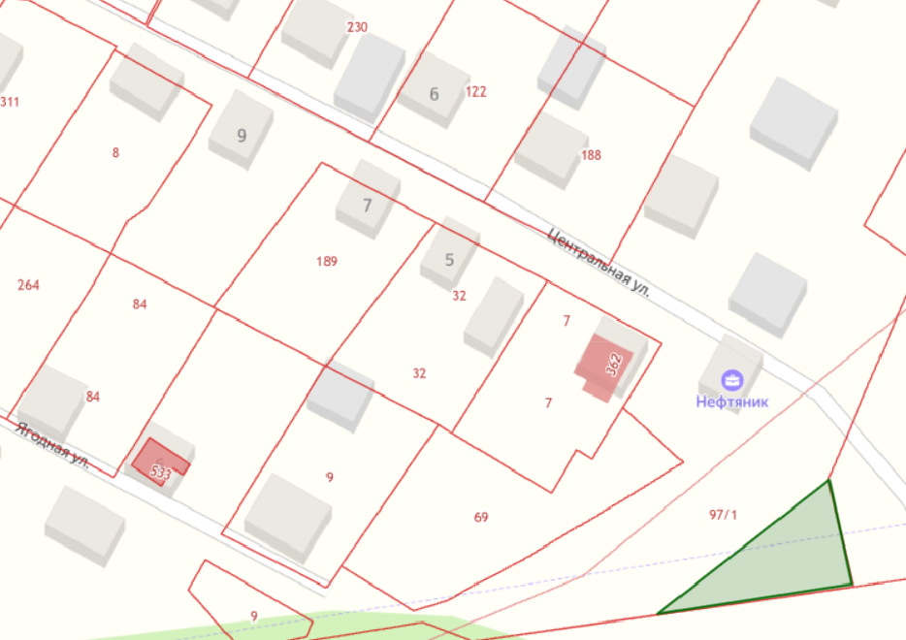
Площадь участка 198 кв. метров, Периметр участка 72 метра.

